3.1.12. Quy trình Quản lý giá, khuyến mãi & thống kê (Admin)

3.1.12.1. Mô tả quy trình
Chức năng Quản lý Giá và Khuyến mãi trên Admin Dashboard của Velura cho phép quản trị viên quản lý giá và khuyến mãi thiết lập, điều chỉnh giá sản phẩm và vận hành toàn bộ các chương trình khuyến mãi trên website. Trong phạm vi quy trình này, quản trị viên quản lý giá và khuyến mãi được hiểu là người có quyền thao tác nghiệp vụ để quản lý giá và khuyến mãi.
Về quản lý giá, quản trị viên có thể quy định và cập nhật giá gốc và giá bán cho từng sản phẩm. Khi giá bán được thiết lập thấp hơn giá gốc, hệ thống tự động tính toán và hiển thị phần trăm giảm giá trên trang sản phẩm, kèm gạch ngang giá gốc để khách hàng dễ nhận diện ưu đãi. Mọi thay đổi giá đều được ghi nhận trong lịch sử thay đổi giá, cho phép quản trị viên quản lý và khuyến mãi tra cứu lại các lần điều chỉnh trước đó kèm thời gian, người thực hiện và giá trị cũ/mới, đảm bảo tính minh bạch trong quá trình vận hành.
Về quản lý chương trình khuyến mãi, quản trị viên quản lý giá và khuyến mãi có thể tạo nhiều loại chương trình khác nhau bao gồm: Flash Sale (giảm giá trong khung giờ giới hạn), khuyến mãi theo mùa, và chương trình mã giảm giá . Khi tạo chương trình, quản trị viên cấu hình các thông số: tên chương trình, mô tả, loại giảm giá (giảm theo phần trăm, giảm số tiền cố định, mua X tặng Y, miễn phí vận chuyển), giá trị giảm, điều kiện áp dụng (giá trị đơn hàng tối thiểu, chỉ áp dụng cho danh mục cụ thể, chỉ áp dụng cho nhóm khách hàng nhất định, ưu đãi dành riêng cho khách mua lần đầu), và thời gian hiệu lực (ngày bắt đầu, ngày kết thúc). Hệ thống hỗ trợ lên lịch tự động: khi đến thời điểm bắt đầu, chương trình tự động kích hoạt và áp dụng giá khuyến mãi lên các sản phẩm liên quan; khi hết thời hạn, hệ thống tự động vô hiệu hóa chương trình và khôi phục giá bán về mức trước khuyến mãi.
Đối với mã giảm giá, quản trị viên quản lý giá và khuyến mãi có thể tạo mã thủ công hoặc sử dụng tính năng sinh mã tự động hàng loạt. Mỗi mã giảm giá được cấu hình các thuộc tính: mã code (duy nhất, không trùng lặp), loại giảm (phần trăm hoặc cố định), giá trị giảm tối đa, số lần sử dụng tối đa toàn hệ thống, số lần sử dụng tối đa mỗi khách hàng, điều kiện áp dụng và ngày hết hạn. Hệ thống tự động kiểm tra tính hợp lệ của mã khi khách hàng áp dụng tại bước thanh toán: nếu mã đã hết hạn, đã sử dụng hết lượt, không đáp ứng điều kiện đơn hàng tối thiểu hoặc không thuộc danh mục áp dụng, hệ thống sẽ từ chối và hiển thị thông báo lỗi cụ thể cho khách hàng. Quản trị viên quản lý giá và khuyến mãi có thể theo dõi trạng thái từng mã (Hoạt động, Tạm dừng, Hết hạn, Đã dùng hết) và tạm dừng hoặc hủy mã bất kỳ lúc nào nếu cần.
Hệ thống cung cấp tính năng tạo combo/bundle sản phẩm, cho phép quản trị viên quản lý giá và khuyến mãi nhóm nhiều sản phẩm lại thành một set với giá ưu đãi, phù hợp với mô hình gợi ý outfit của Velura (áo + quần + giày + phụ kiện). Quản trị viên quản lý giá và khuyến mãi thiết lập danh sách sản phẩm trong combo, giá combo (thấp hơn tổng giá giá bán hiện hành trên trang web của từng sản phẩm lẻ ), điều kiện áp dụng và thời gian hiệu lực. Combo được hiển thị trên trang sản phẩm cũng như trong phần gợi ý của stylequizz, tạo động lực mua nhiều sản phẩm cùng lúc và tăng giá trị đơn hàng trung bình.
Trong trường hợp có nhiều chương trình khuyến mãi hoạt động đồng thời áp dụng cho cùng một sản phẩm hoặc đơn hàng, hệ thống xử lý theo quy tắc ưu tiên: chỉ áp dụng một chương trình giảm giá sản phẩm, nên ưu tiên chương trình có mức giảm cao hơn cho khách hàng. Với tính năng thiết lập khuyến mãi, cùng với việc thiết lập thời gian cố định cho chương trình khuyến mãi, hệ thống tích hợp cơ chế kiểm soát ngân sách dựa trên hạn mức quy đổi. Quản trị viên quản lý giá và khuyến mãi thiết lập một mức ngân sách tổng cho chiến dịch, hệ thống sẽ dựa vào giá trị giảm tối đa được cấu hình trên từng loại khuyến mãi (ví dụ: giảm 30% nhưng tối đa 10.000đ) để tự động tính toán và chuẩn hóa ra số lượng mã chuẩn tối đa được phép phát hành. Tiến trình theo dõi ngân sách sẽ được tính nghiêm ngặt theo công thức trần: số lượng mã thực tế x giá trị giảm tối đa của mỗi mã. Hệ thống ghi nhận kiểm soát theo mức giảm kịch trần cấu hình, không phụ thuộc vào việc giá trị giảm thực tế trên đơn hàng của người dùng có thể thấp hơn. Khi tổng số mã phát hành theo ngân sách đặt ra đã hết, hoặc thời hạn khuyến mãi theo thiết lập đã hết, hệ thống sẽ tự động dừng chương trình ngay lập tức và khôi phục giá gốc.
Cuối cùng, hệ thống cung cấp bảng thống kê hiệu quả khuyến mãi cho phép quản trị viên theo dõi các chỉ số, tức là cấp quản trị viên quản lý giá và khuyến mãi có quyền xem các thông tin như: tỷ lệ sử dụng mã, doanh thu từ đơn hàng có áp dụng khuyến mãi, số lượng đơn hàng tăng thêm trong thời gian khuyến mãi, và so sánh hiệu quả giữa các chương trình khác nhau, từ đó đưa ra quyết định tối ưu cho các chiến dịch tiếp theo. Đây là chức năng mà quản trị viên có quyền xem được cấp cho các trưởng phòng chiến lược hoặc giám đốc kinh doanh có thể vào xem tình hình kinh doanh trên website và đề ra chiến lược kinh doanh, theo nguyên tắc quyền tối thiểu để mặc dù họ có quyền vào trang admin để xem thông tin kinh doanh và xuất dữ liệu cho báo cáo nhưng sẽ không thể điều chỉnh dữ liệu, hay thao tác như nghiệp vụ admin.
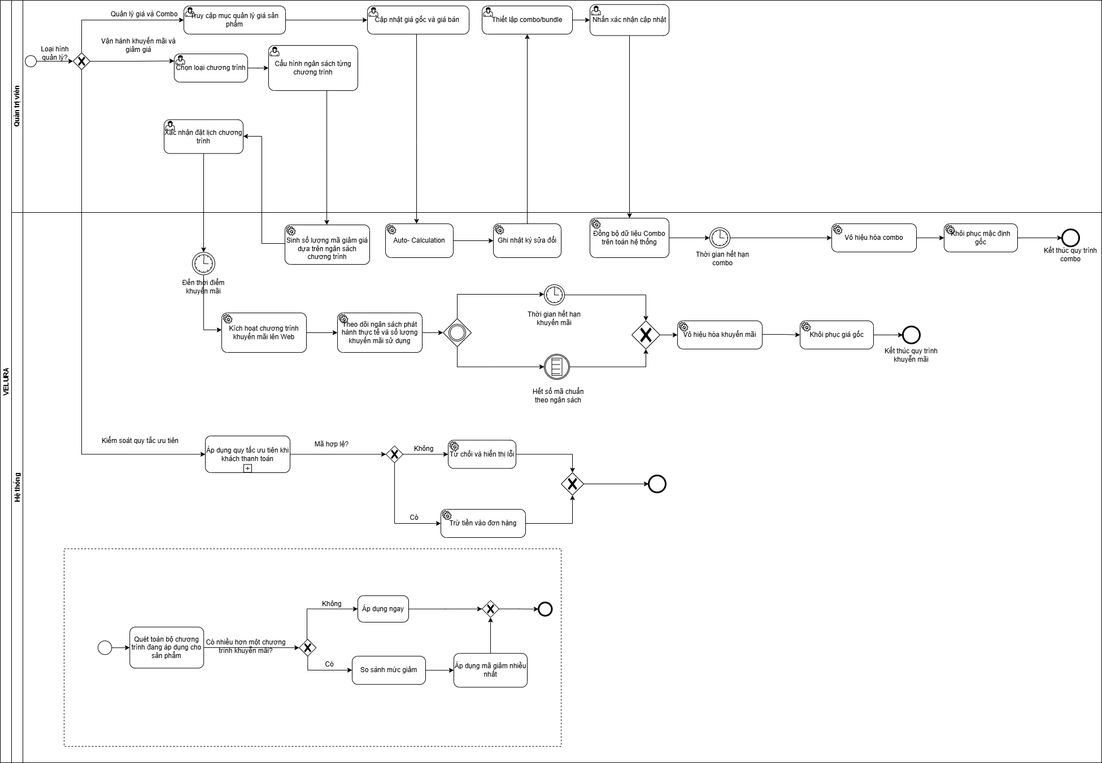

Hình 3.16: BPMN quy trình quản lý giá, khuyến mãi (link)

3.1.12.2. Quy tắc nghiệp vụ

Bảng 3.14: Bảng quy tắc nghiệp vụ - Quy trình Quản lý giá, khuyến mãi & thống kê
Mã quy tắc | Tên quy tắc | Mô tả chi tiết | Hành động hệ thống
AD_PRICE_01 | Giá bán không thấp hơn giá vốn | Giá bán sau khi cập nhật không được thấp hơn giá vốn (trừ trường hợp khuyến mãi đặc biệt đã được phê duyệt). | Kiểm tra giá bán và giá vốn; nếu giá bán < giá vốn mà không có flag khuyến mãi hợp lệ → từ chối lưu, hiển thị cảnh báo.
AD_PRICE-02 | Ghi nhận lịch sử thay đổi giá | Mọi thay đổi về giá gốc, giá bán của sản phẩm hoặc biến thể phải được ghi nhận đầy đủ vào bảng lịch sử. | Tự động lưu bản ghi gồm: người thực hiện, thời gian, giá trị cũ, giá trị mới, lý do (nếu có).
AD_PROMO-01 | Hiệu lực chương trình khuyến mãi | Mỗi chương trình khuyến mãi phải có thời gian bắt đầu và kết thúc rõ ràng. Hệ thống tự động kích hoạt và vô hiệu hóa theo lịch. | Đúng thời điểm bắt đầu → áp dụng giá khuyến mãi; đúng thời điểm kết thúc → khôi phục giá gốc.
AD_PROMO-02 | Xử lý chương trình trùng áp dụng | Khi nhiều chương trình khuyến mãi tác động cùng lúc lên một sản phẩm hoặc đơn hàng, chỉ áp dụng một chương trình giảm giá sản phẩm (ưu tiên mức giảm cao nhất). | Tự động chọn mức giảm tối ưu cho khách hàng; hiển thị rõ cách tính trên trang thanh toán.
AD_PROMO-03 | Giới hạn ngân sách khuyến mãi | Hệ thống tự động tính toán Số lượng mã chuẩn tối đa được phép phát hành dựa trên ngân sách tổng / giá trị giảm tối đa của mỗi mã, cho từng chương tình. Tiến trình theo dõi ngân sách dựa trên số lượng mã đã phát hành/sử dụng kịch trần; khi đạt ngưỡng hệ thống tự động dừng chương trình và cảnh báo cho quản trị viên quản lý giá và khuyến mãi. | Cập nhật ngân sách đã sử dụng sau mỗi đơn hàng; khi đạt ngưỡng → vô hiệu hóa, gửi thông báo cho admin.
AD_PROMO-04 | Thời gian lưu trữ chương trình | Các chương trình khuyến mãi đã kết thúc được lưu trữ tối thiểu 12 tháng để phục vụ thống kê và đối chiếu. | Tự động đánh dấu “Hết hạn” và chuyển vào kho lưu trữ; không xóa khỏi database.
AD_VOUCHER-01 | Tính duy nhất của mã giảm giá | Mỗi mã giảm giá phải có code duy nhất trong toàn hệ thống. Không cho phép tạo mã trùng lặp. | Kiểm tra code trước khi tạo; báo lỗi “Mã đã tồn tại” nếu trùng.
AD_VOUCHER-02 | Kiểm tra tính hợp lệ khi áp dụng | Hệ thống phải kiểm tra mã giảm giá theo các tiêu chí: còn hiệu lực, chưa hết lượt sử dụng, đáp ứng điều kiện đơn hàng tối thiểu, đúng danh mục áp dụng. | Từ chối mã không hợp lệ, hiển thị lý do cụ thể cho khách hàng (ví dụ: “Mã đã hết hạn”, “Đơn hàng chưa đạt giá trị tối thiểu”).
AD_VOUCHER-03 | Tự động sinh mã hàng loạt | Khi sử dụng chức năng sinh mã tự động, hệ thống phải tạo ra các mã code ngẫu nhiên, không trùng lặp, theo đúng cấu hình số lượng và prefix (nếu có). | Sinh mã dạng chuỗi ngẫu nhiên (ví dụ: VELURA-XXXXXX); kiểm tra trùng trước khi lưu.
AD_VOUCHER-04 | Giới hạn sử dụng theo khách hàng | Mã giảm giá có thể được cấu hình giới hạn số lần sử dụng trên mỗi khách hàng (ví dụ: mỗi người dùng 1 lần). | Lưu lại userId khi áp dụng; nếu vượt quá giới hạn → từ chối, thông báo “Mã đã được sử dụng hết lượt cho tài khoản này”.
AD_COMBO-01 | Giá combo thấp hơn tổng giá lẻ | Giá của combo/bundle phải thấp hơn tổng giá của các sản phẩm thành phần khi mua lẻ. | Tự động tính tổng giá lẻ; cảnh báo nếu giá combo không thấp hơn ít nhất 5%.
AD_COMBO-02 | Cập nhật tồn kho khi bán combo | Khi khách hàng mua combo, hệ thống phải trừ tồn kho tương ứng cho từng sản phẩm thành phần. | Xử lý đồng bộ: cập nhật tồn kho của tất cả sản phẩm trong combo sau khi đơn hàng được xác nhận.
AD_STATS-01 | Thống kê hiệu quả khuyến mãi | Quản trị viên có quyền xem, quyền thực thi và quyền quản trị có thể vào trang này để xem các chỉ số tổng hợp theo cấu hình hệ thống: tỷ lệ sử dụng mã, doanh thu từ đơn có mã, số đơn tăng thêm trong thời gian khuyến mãi, so sánh với giai đoạn không khuyến mãi. | Cập nhật bảng thống kê theo ngày; cho phép xuất báo cáo dạng Excel/PDF.
AD_STATS-02 | Bảo mật dữ liệu thống kê | Chỉ quản trị viên cấp cao và bộ phận kinh doanh có quyền xem các báo cáo doanh thu, lợi nhuận liên quan đến khuyến mãi. | Áp dụng phân quyền RBAC; kiểm tra role trước khi hiển thị.
3.1.12.3. Tình huống ngoại lệ
Tình huống 1: Giá bán được cập nhật thấp hơn giá vốn khi không có khuyến mãi
Mô tả: Quản trị viên quản lý giá và khuyến mãi vô tình nhập giá bán mới thấp hơn giá vốn (giá nhập) mà không đánh dấu đây là chương trình khuyến mãi đặc biệt.
Cách xử lý: Hệ thống hiển thị cảnh báo: “Giá bán không được thấp hơn giá vốn trừ khi thuộc chương trình khuyến mãi được phê duyệt”. Không cho phép lưu thay đổi. Yêu cầu quản trị viên xác nhận hoặc điều chỉnh lại giá.
Tình huống 2: Hai chương trình khuyến mãi có thời gian chồng lấn và cùng giảm giá sản phẩm
Mô tả: Có hai chương trình khuyến mãi khác nhau cùng áp dụng giảm giá trực tiếp lên cùng một sản phẩm trong cùng khoảng thời gian (ví dụ: Flash Sale 20% và Seasonal Sale 10%).
Cách xử lý: Hệ thống tự động chọn chương trình có mức giảm cao hơn cho khách hàng (20% thay vì 10%). Hiển thị thông báo trên trang sản phẩm: “Đã áp dụng ưu đãi tốt nhất: Flash Sale giảm 20%”. Không gộp hai mức giảm.
Tình huống 3: Số lượng mã chuẩn hóa theo ngân sách đã hết trước khi kết thúc thời gian hiệu lực.
Mô tả: Chiến dịch có ngân sách tổng 50.000.000 VNĐ, cấu hình mã giảm 30% tối đa 10.000 VNĐ/mã, hệ thống tự động chuẩn hóa giới hạn phát hành là 5.000 mã. Tuy nhiên, mới chạy được 3 ngày trên tổng số 7 ngày dự kiến, toàn bộ 5.000 mã chuẩn hóa này đã được phát hành/sử dụng hết sạch.
Cách xử lý: Hệ thống kích hoạt lệnh dừng khẩn cấp (Real-time Auto-stop), tự động dừng chương trình ngay lập tức và chuyển trạng thái thành “Đã đạt giới hạn ngân sách”. Khách hàng không thể bấm thu thập hoặc áp dụng mã này tại bước thanh toán. Đồng thời, hệ thống gửi thông báo cảnh báo qua email và dashboard cho quản trị viên quản lý và khuyến mãi.
Tình huống 4: Mã giảm giá được sinh tự động nhưng bị trùng lặp
Mô tả: Khi sinh mã hàng loạt (ví dụ 1000 mã), hệ thống tạo ra một mã code đã tồn tại trong cơ sở dữ liệu do xác suất trùng.
Cách xử lý: Hệ thống kiểm tra từng mã trước khi lưu; nếu phát hiện trùng, tự động tạo lại mã khác và thử lại tối đa 3 lần. Sau 3 lần vẫn trùng, ghi log lỗi và thông báo cho admin để kiểm tra thủ công.
Tình huống 5: Combo sản phẩm có sản phẩm thành phần bị ngừng kinh doanh
Mô tả: Một combo đang hoạt động bao gồm sản phẩm A, B, C. Sau đó, sản phẩm B bị admin chuyển sang trạng thái “Ngừng kinh doanh” (Discontinued).
Cách xử lý: Hệ thống tự động phát hiện và vô hiệu hóa combo, chuyển trạng thái thành “Không khả dụng”. Gửi thông báo cho quản trị viên quản lý và khuyến mãi để cập nhật lại combo (thay thế sản phẩm B hoặc xóa combo). Khách hàng không thể mua combo này cho đến khi được sửa.
Tình huống 6: Khách hàng áp dụng mã giảm giá vừa hết lượt sử dụng tại cùng thời điểm
Mô tả: Mã giảm giá chỉ có 1 lượt sử dụng toàn hệ thống. Hai khách hàng cùng lúc nhấn “Đặt hàng” với mã đó. Cả hai yêu cầu được xử lý gần như đồng thời.
Cách xử lý: Hệ thống sử dụng cơ chế khóa lạc quan (optimistic lock) hoặc giao dịch Database. Chỉ một yêu cầu đầu tiên được chấp nhận, yêu cầu còn lại nhận thông báo “Mã giảm giá đã được sử dụng hết lượt”. Đơn hàng thứ hai vẫn được tạo nhưng không áp dụng mã.
Tình huống 7: Quản trị viên quản lý giá và khuyến mãi xóa nhầm chương trình khuyến mãi đang hoạt động
Mô tả: Quản trị viên quản lý giá và khuyến mãi vô tình nhấn “Xóa” hoặc “Vô hiệu hóa” một chương trình khuyến mãi đang chạy, làm ngưng hiệu lực ngay lập tức.
Cách xử lý: Hệ thống hiển thị modal xác nhận trước khi xóa/vô hiệu hóa: “Chương trình đang hoạt động. Bạn có chắc chắn muốn dừng?”. Sau khi xác nhận, hệ thống khôi phục giá sản phẩm về mức trước khuyến mãi, ghi nhận hành động vào audit log. Không thể khôi phục chương trình đã xóa; admin phải tạo mới.
Tình huống 8: Số liệu thống kê khuyến mãi bị sai do lỗi đồng bộ dữ liệu
Mô tả: Do lỗi từ module đơn hàng, một số đơn hàng có áp dụng mã giảm giá không được ghi nhận vào bảng thống kê khuyến mãi, dẫn đến báo cáo không chính xác.
Cách xử lý: Hệ thống có cơ chế đối soát định kỳ (ví dụ mỗi đêm) quét lại các đơn hàng trong ngày, so sánh với bảng thống kê. Nếu phát hiện chênh lệch, tự động cập nhật lại số liệu và ghi log. quản trị viên quản lý giá và khuyến mãi có thể kích hoạt chạy lại thống kê thủ công cho một khoảng thời gian cụ thể.
Tình huống 9: Một sản phẩm thành phần trong Combo bị hết kho do khách hàng khác mua lẻ.
Mô tả: Set Combo Outfit đang ở trạng thái hoạt động bao gồm sản phẩm A, B, C. Tuy nhiên, sản phẩm A được bán lẻ cho các đơn hàng khác dẫn đến số lượng tồn kho của sản phẩm A bằng 0.
Cách xử lý: Hệ thống tự động quét dữ liệu tồn kho thời gian thực và cập nhật trạng thái của Combo thành “Tạm hết hàng” trên giao diện người dùng, ẩn nút "Thêm vào giỏ hàng" của Combo này. Đồng thời, hệ thống gửi thông báo cảnh báo thiếu hụt kho sản phẩm thành phần lên trang quản trị để quản trị viên quản lý giá và khuyến mãi kịp thời bổ sung hàng hóa.

